ЛЕНИНГРАДСКАЯ ОБЛАСТЬ
БОКСИТОГОРСКИЙ РАЙОН
МУНИЦИПАЛЬНОЕ БЮДЖЕТНОЕ ДОШКОЛЬНОЕ ОБРАЗОВАТЕЛЬНОЕ УЧРЕЖДЕНИЕ
«ДЕТСКИЙ САД № 3 КОМБИНИРОВАННОГО ВИДА» города Пикалево

Инновационный опыт работы: «Воспитание патриотизма у дошкольников через приобщение к русской народной культуре».

Скородумова Людмила Владимировна
музыкальный руководитель
МБДОУ «Д/С № 3 КВ» города Пикалево

г. Пикалёво-2023 г.
Выбор темы связан с целью – глубже познакомиться, с методами, приёмами и способами воспитания патриотизма у дошкольников через приобщение к русской народной культуре.
Воспитание патриотических, духовно-нравственных, социально-коммуникативных качеств подрастающего поколения осуществляется через познание детьми народной культуры своей Родины, родного края, той общественной среды, в которой они живут.
Для формирования нравственно-патриотических чувств детей дошкольного возраста можно достичь, объединив фольклорный, краеведческий, культурологический, исторический и литературный материал. Руководствуясь принципами доступности, наглядности, историзма, вариативности и системности – эта работа дает положительные результаты и оказывает благотворное влияние на чувствительные детские души. Русский детский фольклор пронизывает всю жизнедеятельность ребенка в детском саду. Первый этап работы с дошкольниками – это приобщение их к устному народному творчеству через песенки, потешки, прибаутки, загадки, о природе, о животных, о своих родных и о себе самом. Чтение русских народных сказок, драматизация, театрализованные представления, игры. Для самых маленьких – это пестовый фольклор; приговоры при умывании, купании, расчесывании, а также колыбельные песни, потешки, прибаутки, загадки, чтение русских народных сказок, драматизация, театрализованные представления, игры.
Проблема патриотического воспитания с каждым годом приобретает острую актуальность, вместе с тем становиться чрезвычайно сложной.
Актуальность темы. В дошкольном возрасте дошкольник воспринимает окружающую его действительность эмоционально, приобретая чувство привязанности к месту, где родился и живет, чувство восхищения культурой своего народа, гордость за свою страну.
Знакомство через музыку с родным краем: с историей и культурой, национальностью, географическим положением и природой, способствующих формированию у дошкольников черт характера патриота и гражданина своей Родины.
Новизна и оригинальность.
Народная музыка вызывает интерес детей, приносит им радость, создает хорошее настроение, снимает чувство страха, беспокойства, тревоги – словом, обеспечивает эмоционально – психологическое благополучие. На занятиях следует использовать русские народные песни, танцы, игры и хороводы.
Патриотическое воспитание – это работа не одного дня, а долговременный, систематизированный процесс, охватывающий все виды деятельности не только музыкального развития, но и общего развития ребёнка. Нельзя, например, добиться патриотических чувств, исполняя одни песни или танцы. Всё должно быть в комплексе. Это значит, что песне или танцу предшествует беседа и не только музыкального руководителя, но и воспитателя – первого его помощника. Затем, разученные песни и танцы должны найти своё отражение, т.е. выход. Поэтому выступления детей обязывают быть яркими и эмоциональными, как знак прочувствованного и пропущенного через себя материала.
Одним из этапов нравственно-патриотического воспитания является использование музыки при ознакомлении детей с образом Родины. Для ребенка-дошкольника Родина – это мама, близкие родные люди, окружающие его. Это дом, где он живет, двор, где играет, это детский сад с его воспитателями и друзьями. От того, что видит и слышит ребенок с детства, зависит формирование его сознания и отношение к окружающему.
В процессе работы по патриотическому воспитанию детей решаются также задачи их эстетического воспитания. Эмоционально воспринимать окружающее детям помогают яркое, живое слово, музыка, изобразительное искусство. Слушая песни и стихи о Родине, о подвигах, о труде, о природе родной страны, ребята могут радоваться или печалится, ощущать свою причастность к героическому. Искусство помогает воспринимать то, чего нельзя непосредственно наблюдать в окружающей жизни, а также по-новому представлять то, что хорошо знакомо; оно развивает и воспитывает чувства.
Цель воспитания патриотизма у дошкольников – воспитание любви к родной природе, к родному краю, малой Родине, дому и своей семье, своему народу, к истории и культуре страны.
Задачи:
1. Выявление и поддержка талантливых дошкольников ДОУ и создание условий для их самореализации.
2. Разнообразить формы организации, методы и приемы работы с детьми дошкольного возраста по развитию патриотического воспитания.
3. Приобщение детей к культурным ценностям через различные виды музыкальной деятельности.
4. Развитие инициативы, самостоятельности у дошкольников.
Участники инновационной работы:
Дети старшего дошкольного возраста 5-7 лет: подготовительная группа № 4 (2021-2022) и подготовительная группа № 5 (2022-2023), старшая группа № 5 (2022-2023), музыкальный руководитель, воспитатели группы, зам. зав. по УВР, родители воспитанников, социум.
Предполагаемый результат.
1. Укрепление заинтересованности родителей в сотрудничестве с детским садом по вопросам нравственно-патриотического воспитания.
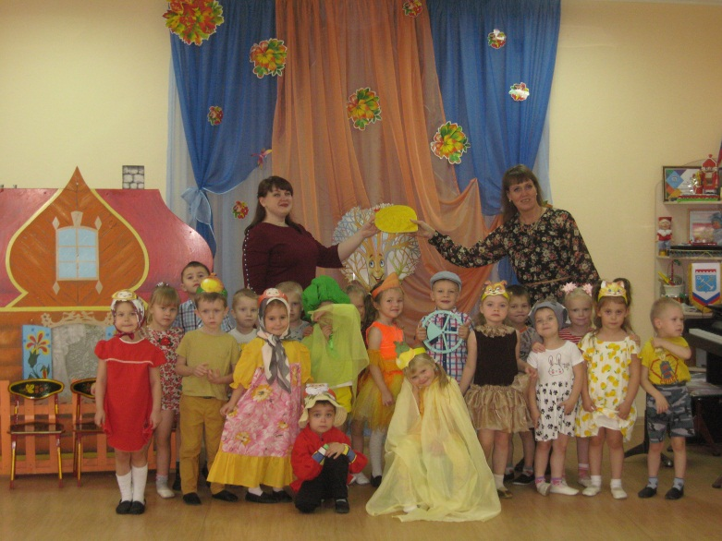
2. Появление у детей чувства гордости за Россию, уважение к истории страны, народу.

Работа по нравственно-патриотическому воспитанию осуществлялась в разных формах, таких как: - интегративные комплексно-тематические занятия,
-викторины, развлечения, конкурсы;
- фольклорные праздники, утренники;
- музыкальная гостиная;
-игры - беседы, игры-путешествия, дидактические игры;
-экскурсии, чтение художественной литературы;
-слушание музыкальных произведений;
-рассматривания репродукций художественных картин и фотографий, изготовление творческих работ, самодельных книг и альбомов и др.
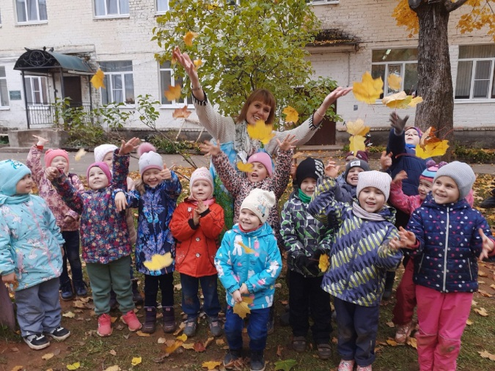
Работа по самообразованию в данном направлении рассчитана на три учебных года. Для внедрения полученного опыта в музыкально-педагогическую деятельность по воспитанию патриотизма у дошкольников были привлечены дети, педагоги и родители (Таблица мероприятий - Приложение 1.).

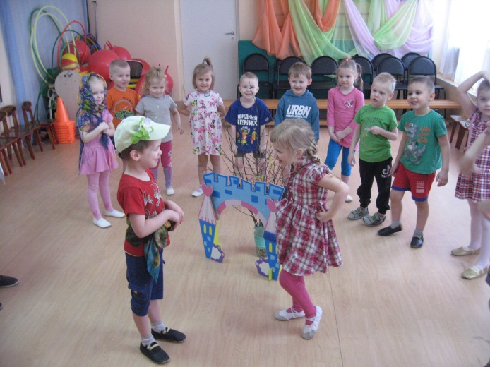

Воспитание любви к родной природе включены в перспективное планирование праздников, развлечений и досугов на 2022-2023 уч. год в форме осенних, весенних праздников и развлечений. На тематических музыкальных мероприятиях дети узнают многое о природе, осенних , весенних приметах, пословицах и поговорках, о лесе, их обитателях и растительности. Праздники проводятся во всех возрастных группах.

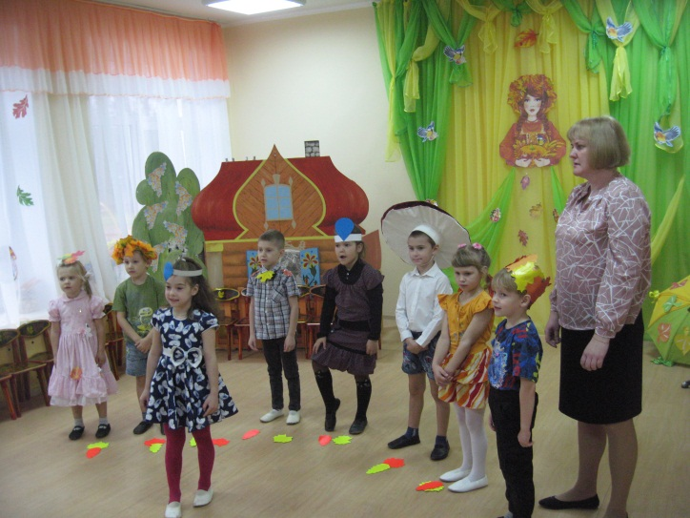
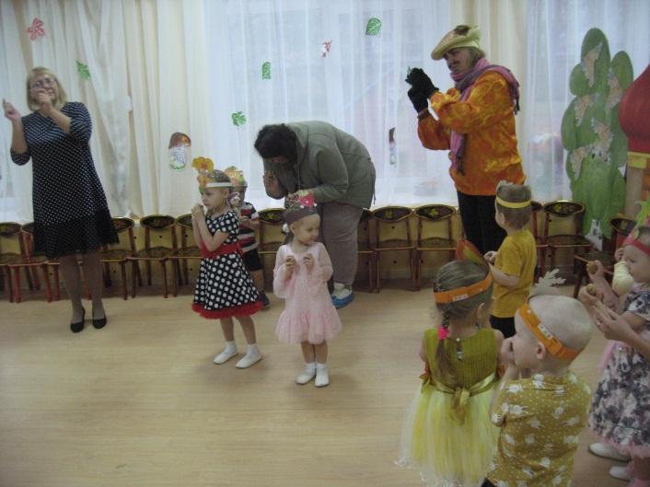

Слово «мама» - одно из самых древних на земле и почти одинаково звучит на всех языках всех народов. Сколько тепла таит это магическое слово, которым называют самого близкого и дорогого единственного человека. Через праздники посвящённые Дню матери я приобщаю их уважать и любить свою маму, гордиться ею, воспевать её в песнях, знать пословицы и поговорки о маме, исполнять простые музыкальные произведения в оркестре, танцевать и вместе с мамой участвовать в семейных номерах на детском празднике «День матери».
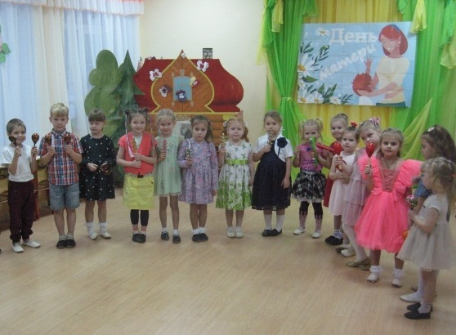
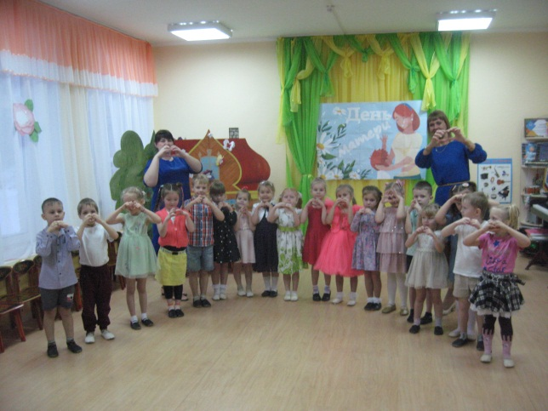

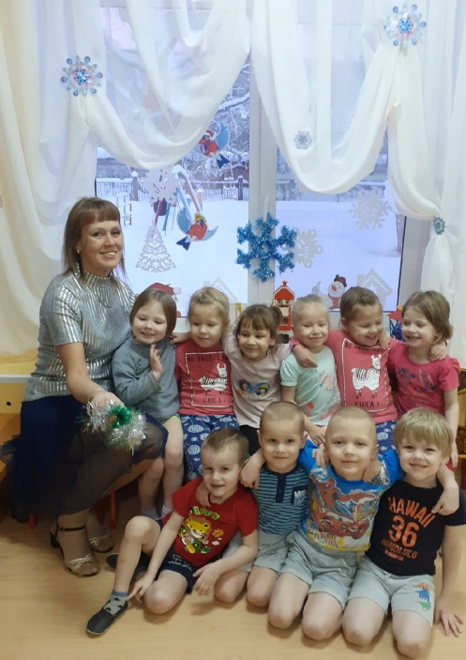
Святые вечера или как их ещё называют Святки – это зимний народный праздник, который начинается на Рождество и длится целых две недели, до самого крещения. В эти святочные вечера дети водили хороводы, пели веселые песни, играли в народные игры, колядовали и гадали. Дети гадали на горшочках. Всем не терпелось узнать, что там в горшочках? А там полотенце, булка, колечко, лента, пуговица. И у каждого своё предназначение.

Особое место в рамах нравственно – патриотического воспитания имеет тема «Защитники Отечества». Это тема любима детям. Героизм, мужество, готовность совершить подвиги во имя Родины – вызывает у детей уважение и желание быть такими же мужественными и смелыми. В этом году праздник «День Защитника Отечества» пройдёт в форме тематического музыкального занятия. Каждая группа будет проходить парадным Маршем, выполнять перестроения. Петь строевые песни, соревноваться на быстроту и ловкость в играх, играть в Оркестре, исполнять характерные танцы.

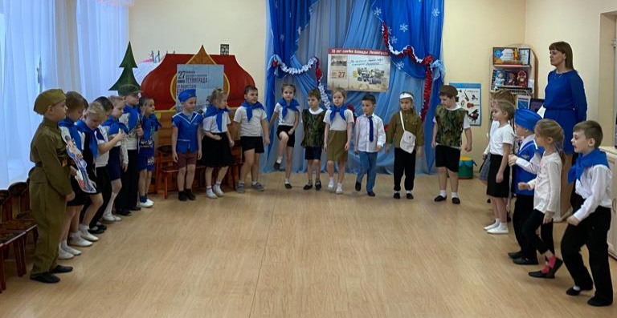
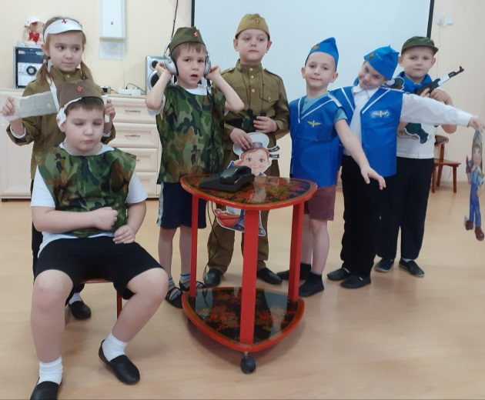

Праздник 8 марта связан с именем мама. Для ребёнка – дошкольника Родина – это мама, его близкие родные люди. В этот праздник дети посвящают своим мамам концерты, театрализованную деятельность, как например музыкальная игра «Теремок» в младшей группе № 2.
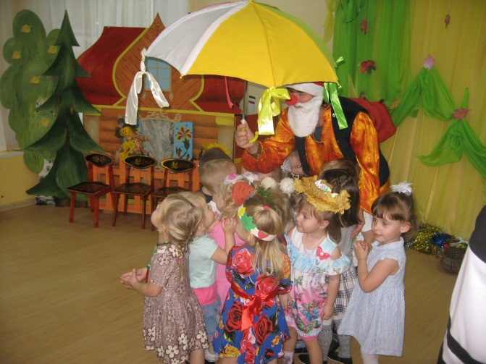
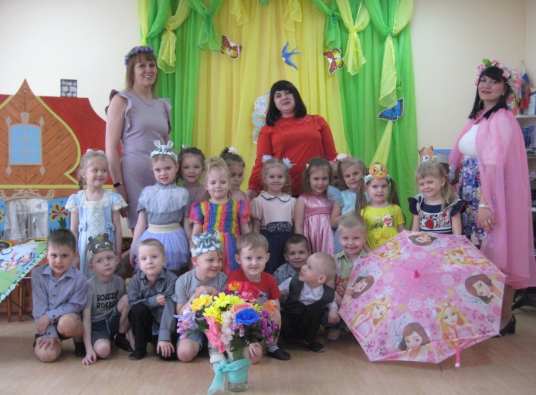

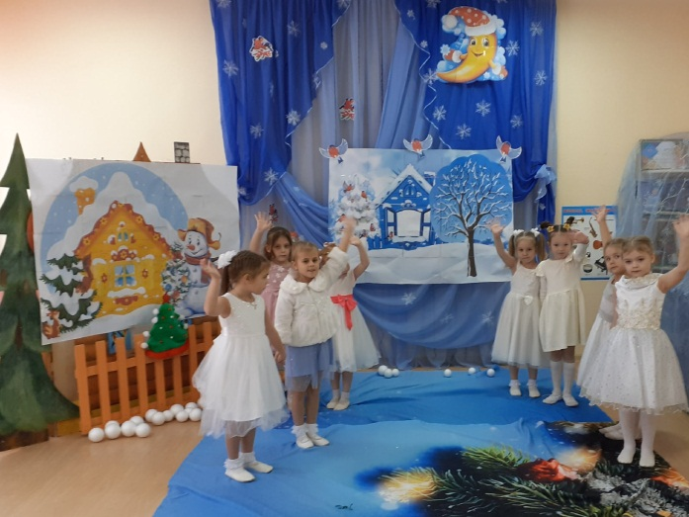
Ведётся в течение года работа с одарёнными детьми в рамках темы самообразования – участие в районных и городских музыкальных конкурсах. (Приложение 2).
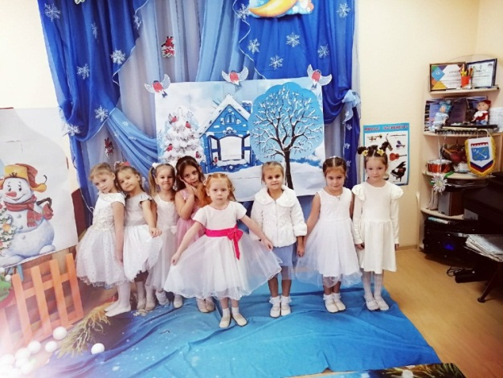

Одним из самых ярких фольклорных праздников является праздник «Гуляй масленица!» Это развлечение ежегодно проводится, и станет в этом 2023 году уже традиционным и любимым для детей. Дети и педагоги ДОУ - участники проводов Масленицы. Масленица - это озорное и веселое прощание с зимой и встреча весны, несущей оживление природе и солнечное тепло. Символом весны и солнца - является блин! Вот и мы проводим нашу Масленицу горячими золотистыми блинами!
Весёлые скоморохи-педагоги будут веселить детей на протяжении всего праздника, играть с ними в игры, танцевать с ложками, водить хороводы.
Этот праздник воспитывает в детях уважение к русским традициям, как историческому достоянию России.
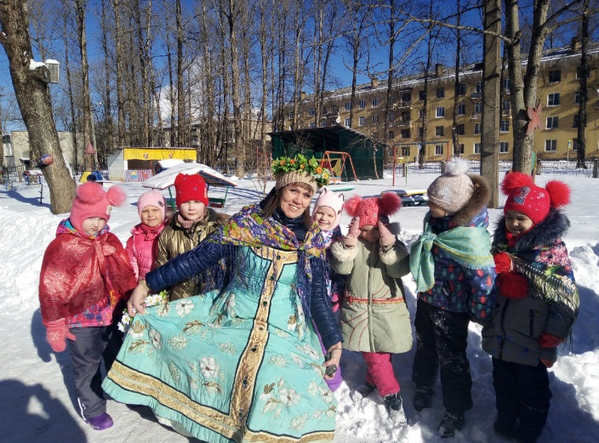

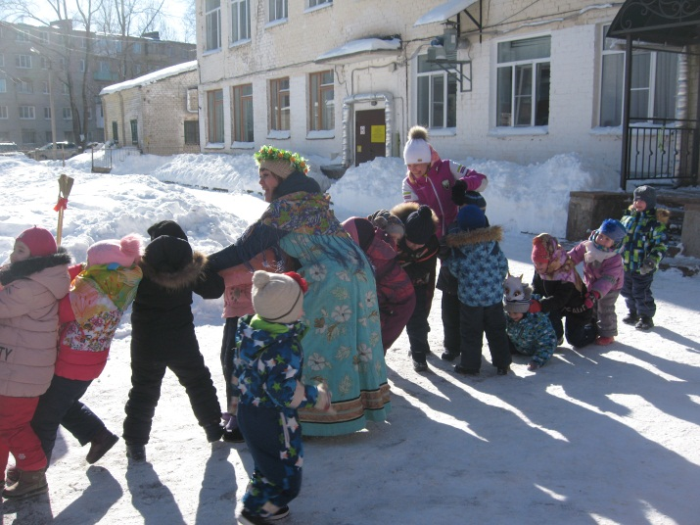

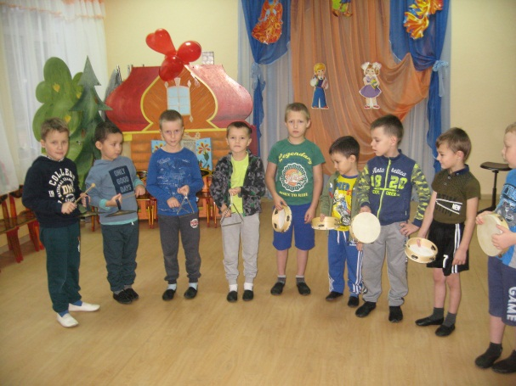
В своей работе продолжаю проводить «Встречи в музыкальной гостиной». В рамках «музыкальной гостиной» организую мероприятия, которые провожу в течение учебного года с дошкольниками по воспитанию и по ознакомлению их с музыкальными инструментами как гармонь, баян и аккордеон, деревянные ложки, трещотки, клавесы, где дети привлекаются к участию в оркестрах. Использую просмотры видеофильмов, где дети видят и слышат звуки этих инструментов.
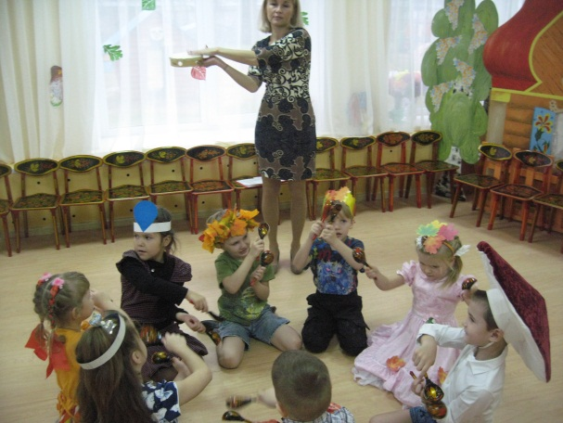

Такая вот современная форма как «Встречи в музыкальной гостиной» помогают организовать взаимодействие между педагогами и родителями в культурно – досуговой деятельности дошкольников, помогает решать вопросы музыкального развития и приобщения к русской народной культуре детей в детском саду, на основе исторических фактов, краеведения формируются отношение к старшему поколению, героическому прошлому нашего народа.
Таким образом, самообразование помогает мне накапливать опыт и
знания для воспитания патриотизма дошкольников через приобщение, к русской народной культуре гордясь при этом своей родиной Россией.
Благодаря систематической комплексной работе всех педагогов по приобщению к народной культуре удаётся добиться высоких результатов в области нравственно-патриотического воспитания:
- Старшие дошкольники имеют достаточно обширный запас знаний об истории и достопримечательностях, знаменитых людях Бокситогорского района, города Пикалёво, Ленинградской области, России;
- У воспитанников отмечается стойкий интерес к культурному прошлому России, народным промыслам, традициям и обычаям, фольклору;
-Дошкольники испытывают чувство восхищения, богатствами Российской природы, созерцая ее реальную красоту в ходе наблюдений, экскурсий, а также поэтическую и художественную привлекательность, переданную в произведениях великих русских поэтов, писателей, художников, музыкантов;
- У детей развито чувство гордости и ответственности за достижения своей страны, героические подвиги людей во время ВОВ.
Работа в МБДОУ строится в тесном взаимодействии с семьями воспитанников, посещающих детский сад.
В течение 2021-2023 учебного года было обеспечено взаимодействие МБДОУ с родителями через интегрированное использование информационно - коммуникационных технологий.
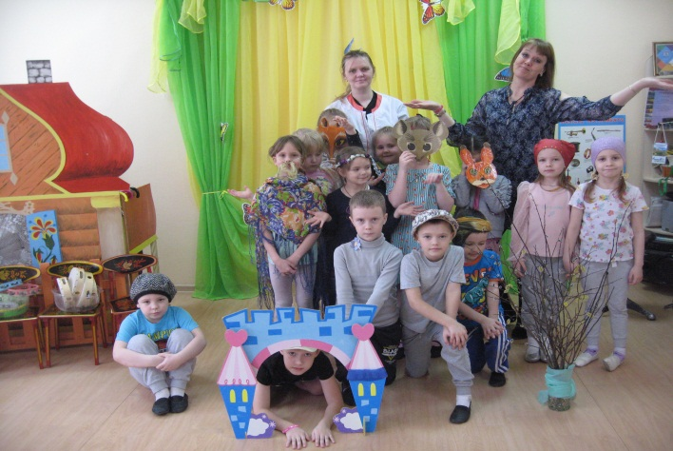
В работе активно используются следующие формы интерактивного общения: официальный сайт МБДОУ, ведение персонального сайта, блогов и др.

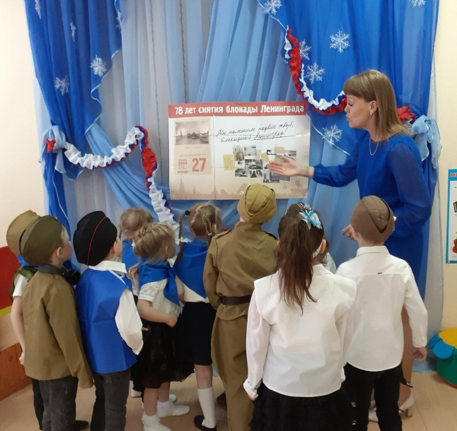

В свете новых требований ФГОС ДОУ в дошкольном образовательном учреждении используются новые, интерактивные формы взаимодействия педагогов и родителей воспитанников, позволяющие вовлечь их в процесс обучения, развития и познания. Поэтому одним из самых простых и одновременно самых действенных способов взаимодействия с родителями и социумом является размещение роликов проведённых праздников и досугов моих воспитанников в социальных сетях, а также в педагогических и родительских сообществах.
https://www.maam.ru/users/muzika1992
https://nsportal.ru/skorodumova-lyudmila-vladimirovna
Родители стали участниками процесса проекта, они убедились, что у их детей развивается интерес к музыке разных народов, они учатся анализировать музыкальные произведения, появляется музыкальный вкус, актерские начала. Дети учатся импровизировать, фантазировать под музыку; развивается словарный запас, совершенствуются навыки выразительного чтения; развивается мышление, фантазия, память, слух; развивать коммуникативные навыки.
Ребёнок – чистый лист, который впитывает в себя всё, что видит, слышит, чувствует. Помочь могут взрослые, которые получат высоконравственного человека, правильно направленного в воспитательное русло.

Результаты и эффекты.
В течение 2021-2023 учебных годов были разработаны, подготовлены и проведены циклы культурно-досуговых мероприятий ( утренники, развлечения, интегрированные занятия, семейные досуги), в которые вошли народные и патриотические праздники. Мои сценарии успешно использованы на практике. Они содержат простой для запоминания стихотворный материал, интересные песни в народной и современной обработке, несложные в постановке танцы, игры, конкурсы, презентации. Разработана программа, диагностика, которая определяет уровень знаний детей и устанавливает личностный компонент.
Реализации поставленных задач помогла система методических приёмов, разработанных совместно с педагогами дошкольного учреждения. Основой всех мероприятий стало триединство – ребёнок, педагог, родитель. Систематическая работа к концу дошкольного возраста позволила накопить необходимый для дошкольника запас знаний по истории, привить детям чувство любви и привязанности к природным и культурным ценностям родного края, страны. На этой основе ведётся работа по воспитанию патриотизма у дошкольников.

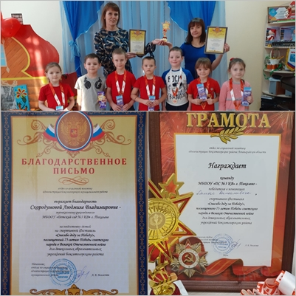

Приложение 1.
Перспективное планирование мероприятий на 2022-2023 уч. г.г.

Месяц | С детьми | С педагогами | С родителями
сентябрь | Диагностика на начало учебного года. | Составление перспективного плана. | Родительское собрание (по запросу воспитателя).  Консультации для родителей.
октябрь | Концерт к Дню музыки «Без музыки нельзя на свете жить» -участники дети средней, старшей  подготовительных групп ДОУ. | Принять участие в семинаре - работе РМО музыкальных руководителей города. | Осенние праздники во всех возрастных группах.
ноябрь | Участие дошкольников подготовительных групп в Уроке мужества «Мы - едины, мы непобедимы!» | Праздник «Мамино сердечко» - педагоги, дошкольники всех возрастных групп ДОУ. | Консультация по теме:  «Формирование нравственных качеств личности у дошкольников на музыкальных занятиях».
декабрь | 1.Развивающие музыкальные игры с детьми. «Детский оркестр» - для всех возрастных групп (на музыкальных занятиях).  2. Патриотическое музыкальное мероприятие «Мой любимый город»-дощкольники средней и старших возрастных групп. | Консультация для воспитателей  «Обучение детей младшего дошкольного возраста игре на детских музыкальных инструментах». | Консультация для родителей группы раннего возраста «Игры - шумелки».
январь | Развлечение «Прощание с новогодней Ёлочкой или Старый Новый год». | Музыкально спортивный праздник на улице «Зимние забавы и игры» для старших дошкольников ДОУ. | Урок – мужества памяти «Какое слово страшное - блокада» для старших дошкольников ДОУ (форма отчёта для родителей – фото и видео отчеты).
февраль | Пение песен об Армии. | Просмотр фильма - презентации «Защитники Отечества». | Тематическое музыкальное занятие «Есть такая профессия -Родину защищать!» - онлайн, фотоотчёт для родителей.
март | Подготовка к районному конкурсу «Мы помним, мы гордимся!» к юбилею Бокситогорского района. | Развлечение «Гуляй масленица!» -праздничное гуляние на улице. | 1.Привлечение родителей к праздничному гулянию на улице «Гуляй масленица!»  2.Праздник к Международному женскому дню во всех возрастных группах ДОУ.  3.Привлечение родителей к подготовке участия детей в районном конкурсе (подготовительная гр. 3 3 и старшая гр.№ 4)
апрель | «Волшебный мир театра. День театра в детском саду для всех дошкольников ДОУ» - совместная театральная деятельность педагогов и детей. | Игровая музыкально - развлекательная программа «Смех, смех, смех собирает всех друзей!» для всех дошкольников ДОУ. | Весенние праздники во всех возрастных группах ДОУ.
май | Диагностика на конец учебного года. | Музыкально-спортивное мероприятие на улице «День Земли!» | Привлечение родителей к участию в мероприятие «ДеньЗемли!»

Приложение 2.

Работа с одарёнными детьми.

Месяц | Мероприятие - конкурс | Номинация-Направление | Группа детей
Сентябрь-Октябрь 2021 года | Областной творческий конкурс «Шаг вперёд» в  2021 году | Тема образовательного проекта  Исследовательский Экопроект «Музыкальная сказка как метод  формирования экологической культуры воспитанников старшего дошкольного возраста» | Дети старшего дошкольного возраста 5-6 лет  Сертификат Участника конкурса «Шаг вперёд» в 2021 году
С 26 октября по 31 ноября 2021 | Районный творческий конкурс «Семья – источник вдохновения» на тему: «Домашние питомцы в нашей семье». | Номинация «Да здравствует сцена!» | Возрастная категория 5- 6 лет  Специальный диплом: - Казначеева Вероника
С 25 ноября 2021 года по 27 декабря 2021 года | Районный творческий конкурс  «Новогодняя сказка». | 1.«Флешмоб» на тему: «А у нас Новый год!»  2. «Вокал» на тему: «Новогоднее настроение» | 1 место - танцевальная группа девочек- 5-6 лет  Возрастная категория «До 6 лет»  3 место - ансамбль девочек старшая группа
С 14 марта 2022 года по 20 апреля 2022 года | Районный патриотический online конкурс «Я помню! Я горжусь!» | 1.«С чего начинается Родина!»  «Вокал»  2. «Звёздная дорожка»  «Хореография» | 1.Вокальный ансамбль девочек под.гр.6-7 лет.  Диплом  Победитель  1 место  2.Танцевальная группа девочек (9 человек)-5-7 лет.  Сертификат Участия в районном патриотическом фестивале

Месяц | Мероприятие - конкурс | Номинация-Направление | Группа детей
С 26 октября по 31 ноября 2022 г. | Районный творческий конкурс «Семья – источник вдохновения» - «2022 – Год народного искусства и нематериального культурного наследия народов РФ» | Номинация «Да здравствует сцена!» (Вокал - песня "Расписные ложки") | Возрастная категория 5- 6 лет  Грамота 1 место - Мария Балекина, ст. гр. №10
С 27 января 2023 года по 27 февраля 2023года | Районный патриотический online конкурс «Я помню! Я горжусь!», посвящённый 80-летиюпрорыву блокады Ленинграда! | 1. «Хореография» танец «Ленинградки!»  2. «Вокал»  Песня «Шли солдаты на войну» | 1. Танцевальный ансамбль "Росиночка" девочеки стар.гр. 5-6 лет.  Диплом  Победитель  2 место  2.Вокальный ансамбль «Рябинушка» -5-7 лет.  Сертификат Участия в районном патриотическом фестивале
С 20.02.2023 – 27.03.2023 | Международный  патриотический конкурс-фестиваль детского творчества «Мои герои. Музыка Победы» в 2023 году реализующийся при поддержке Фонда Президентских грантов | «Хореография» Танец "Ленинградки" | Ансамбль "Росиночка" - девочки старшей группы № 5  Сертификат Участия

Приложение 3.
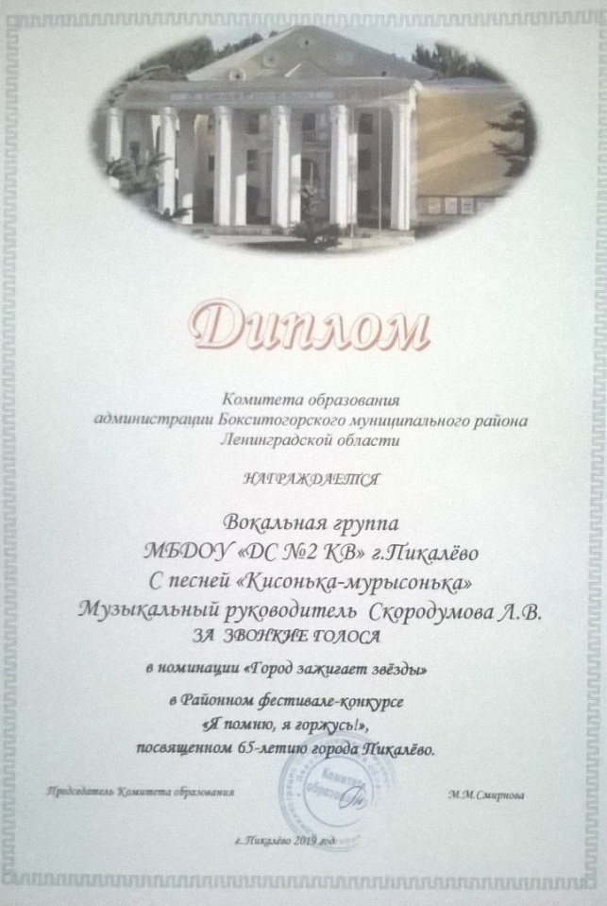
Достижения-Грамоты.
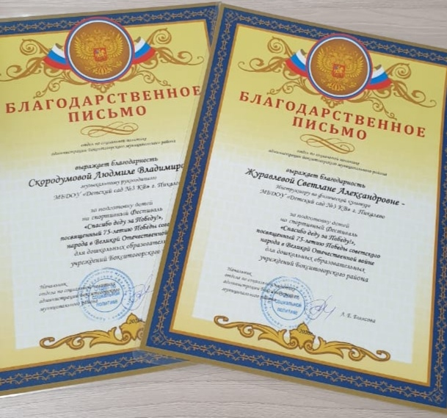

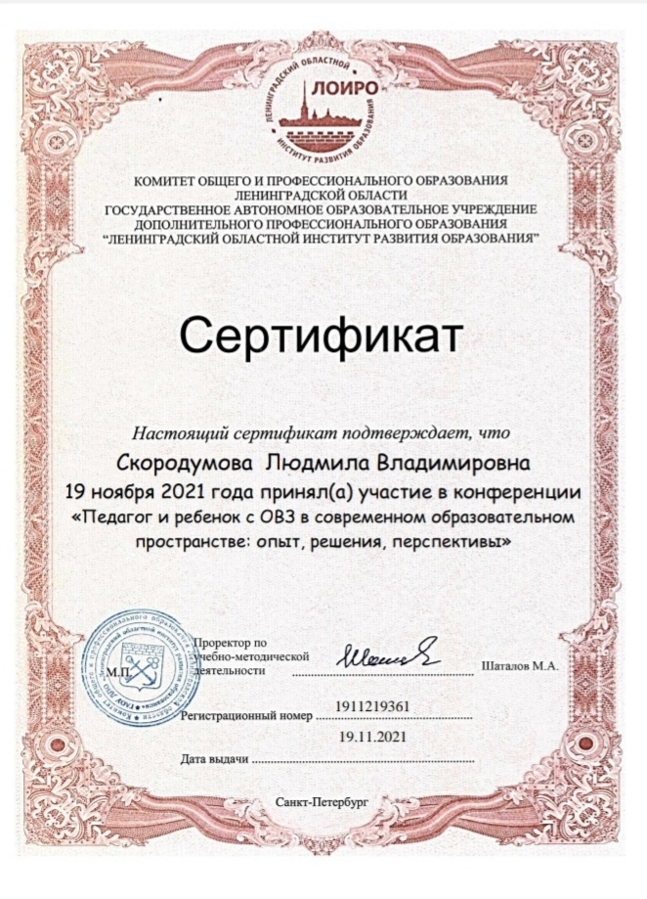
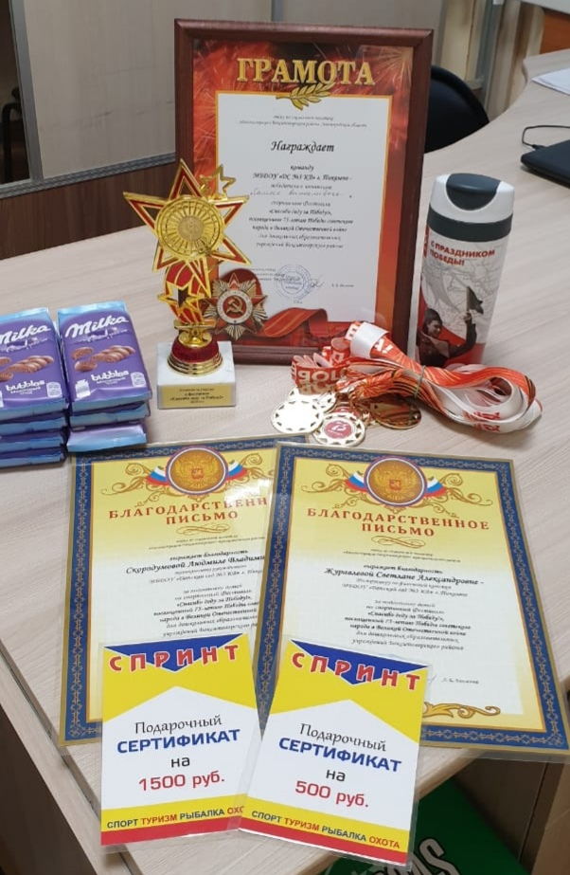

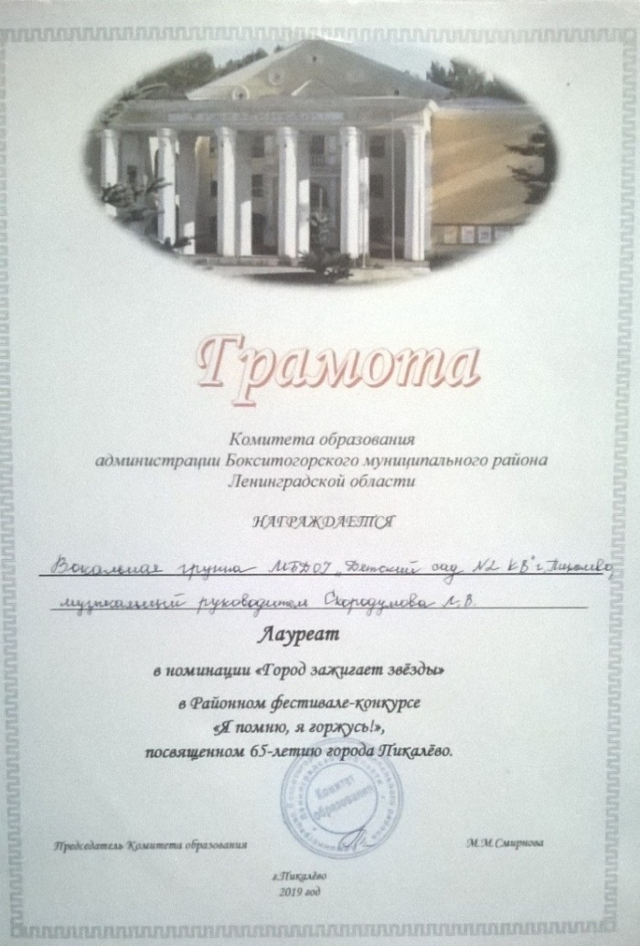
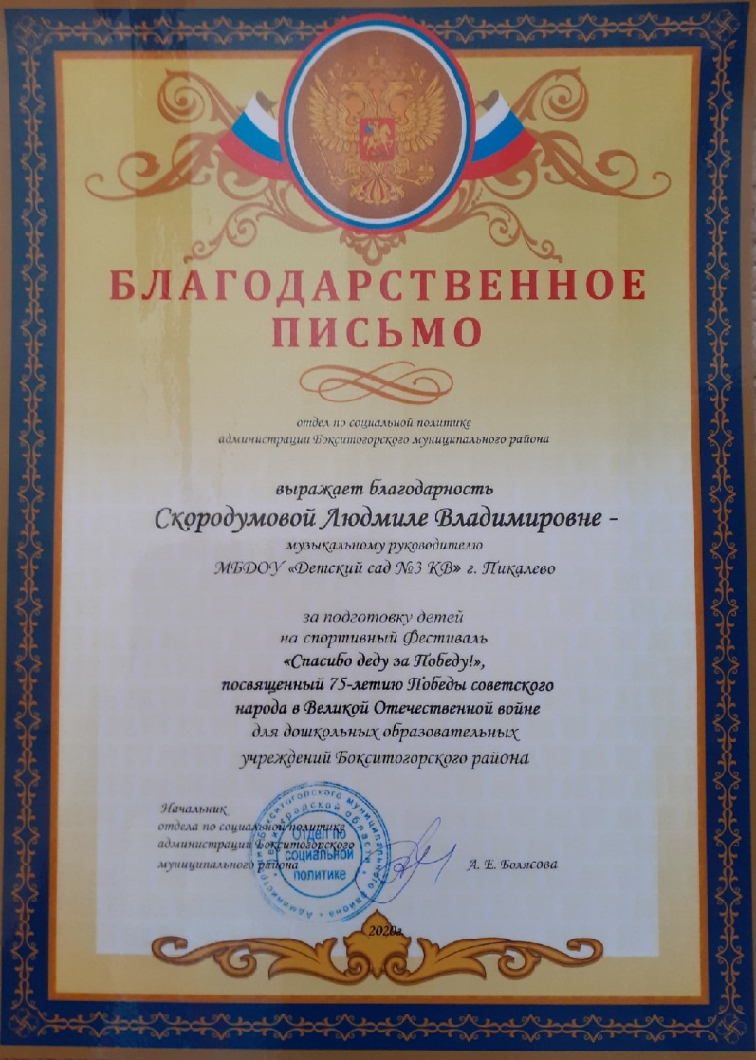

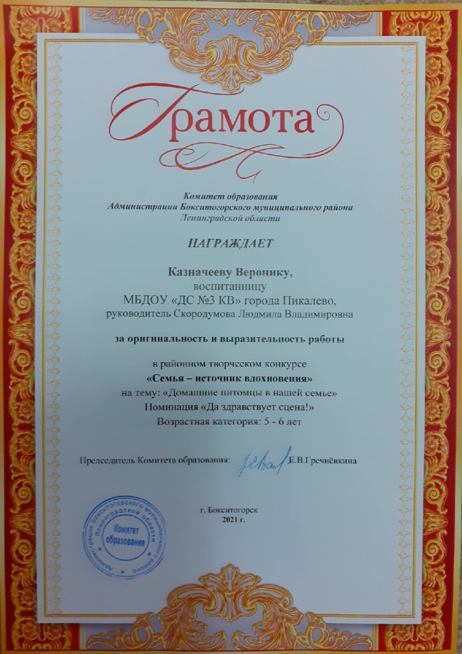
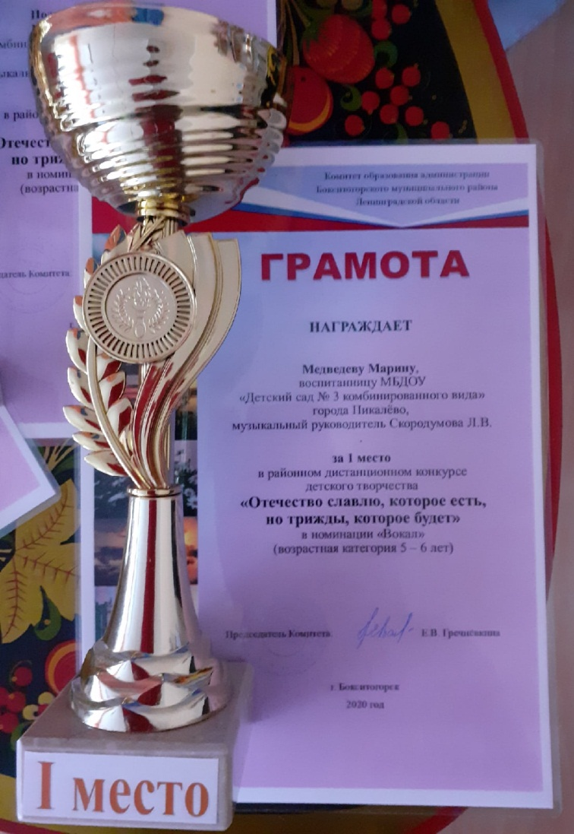

Приложение 4.
Мониторинг развития творческих способностей дошкольников
(старшая группа)
№ п/п | Критерии | 0 баллов | 1 балл | 2 балла
 | Проявляет интерес к театральному искусству и театрализованной деятельности
 | Имеет элементарные представления о различных видах театра и театральных профессиях
 | Имеет элементарные представление о правилах поведения в учреждениях культуры
 | Имеет элементарные представления о основных понятиях театрального искусства
 | Способен сопереживать героям и передавать их эмоциональные состояния, с небольшой помощью взрослого находит выразительные средства перевоплощения
 | Понимает основную идею литературного произведения
 | Правильно строит предложения, добивается правильного и чёткого произношения слов
 | Передаёт мимикой, жестами, движением эмоции героев спектакля
 | Владеет интонационно-образной и языковой выразительностью художественной речи и применяет в различных видах художественно-творческой деятельности
 | С небольшой помощью взрослого создает эскизы персонажей и декораций, проявляет фантазию в их изготовлении из различных материалов

Система оценивания:
0 баллов – низкий уровень развития творческих способностей;
1 балл – средний уровень развития творческих способностей;
2 балла – высокий уровень развития творческих способностей.
17-20 баллов – высокий уровень развития творческих способностей;
10– 16 баллов – средний уровень развития творческих способностей;
ниже 10 баллов – низкий уровень развития творческих способностей.

Мониторинг развития творческих способностей дошкольников
(подготовительная группа)
№ п/п | Критерии | 0 баллов | 1 балл | 2 балла
 | Проявляет устойчивый интерес к театральному искусству и театрализованной деятельности
 | Владеет знаниями о различных видах театра и театральных профессиях
 | Знает правила поведения в учреждениях культуры
 | Владеет основными понятиями театрального искусства
 | Способен сопереживать героям и передавать их эмоциональные состояния, самостоятельно находит выразительные средства перевоплощения
 | Называет предметы театрально-игрового оборудования
 | Правильно строит предложения, добивается правильного и чёткого произношения слов
 | Понимает основную идею литературного произведения (пьесы). Творчески интерпретирует его содержание
 | Владеет интонационно-образной и языковой выразительностью художественной речи и применяет в различных видах художественно-творческой деятельности
 | Самостоятельно создает эскизы персонажей и декораций, проявляет фантазию в их изготовлении из различных материалов

Система оценивания:
0 баллов – низкий уровень развития творческих способностей;
1 балл – средний уровень развития творческих способностей;
2 балла – высокий уровень развития творческих способностей.

17-20 баллов – высокий уровень развития творческих способностей;
10– 16 баллов – средний уровень развития творческих способностей;
ниже 10 баллов – низкий уровень развития творческих способностей.

Карта диагностики уровня развития ребенка в театрализованной деятельности.
Цель диагностики:
выявление уровня музыкального, психомоторного развития ребенка (начального уровня и динамики развития, эффективности педагогического воздействия), уровня эмоциональности и выразительности.
Метод диагностики:
наблюдение за детьми в процессе движения под музыку в условиях выполнения обычных и специально подобранных заданий, наблюдение в ходе инсценировок и драматизаций.
Параметры
Начало года
Середина года
Конец года
1. Музыкальность (способность к отражению в движении характера музыки и основных средств выразительности)
2. Эмоциональная сфера
3. Проявление некоторых характерологических особенностей ребенка (скованность – общительность, экстраверсия – интраверсия)
4. Выразительность речи (эмоции, тембр, темп речи, сила голоса)
5. Пластичность, гибкость (использование жестов, мимики)
6. Кругозор (знание сказок, рассказов, стихов, умение отличить жанры)
7. Развитие речи (умение пересказывать знакомые художественные произведения)
8. Творческие проявления
9. Внимание, память
Музыкальность – способность воспринимать и передавать в движении образ и основные средства выразительности, изменять движения в соответствии с фразами, темпом и ритмом. Оценивается соответствие исполнения движений музыке (в процессе самостоятельного исполнения – без показа педагога). Оценка ставится по 5-ти бальной системе.
Для оценки детей 7-го года жизни:
5 баллов – движения выражают музыкальный образ и совпадают с тонкой
нюансировкой, фразами,
4 – 2 балла – передают только общий характер, темп и метроритм,
0 – 1 балл – движения не совпадают с темпом, метроритмом музыки,
ориентированы только на начало и конец звучания, а также
на счет и показ взрослого.

